2019藍晒圖文創園區壁畫徵件簡章
計畫說明：藍晒圖文創園區為臺南知名藝文景點、創作基地，而各具特色的壁畫更是引人注目的人氣畫面，作品的藝術性、幽默感、話題性，以及與牆面環境的結合，顯現作者巧思以及文創園區有別於其他場域的人文思考。藍晒圖作為鼓勵創作的開放空間，本案徵求牆面創作提案，打造視覺亮點，持續灌溉臺南城市空間美學。
指導單位：中華民國文化部
主辦單位：臺南市政府文化局

計畫期程
- 收件期間：即日起至2019年7月31日(三)，郵戳為憑。
- 入選公告：8月20日前於文化局、文創plus臺南創意中心及藍晒圖文創園區網站公告
- 牆面繪製期間：2019年10月至11月期間，依入選者與主辦單位約定為準。

徵件對象及評審標準
- 徵選條件：作品應至少符合以下任一條件
- 與藍晒圖園區或臺南在地人事物、生活、文化相關之圖像
- 具備與牆面及周圍空間搭配之趣味性
- 運用特殊媒材或創作技法營造獨特視覺效果
- 參加資格：國籍不限，團體或個人皆可參與，以團體名義報名者，須指定代表人1名作為聯絡人，行使相關權利義務、代收主辦單位發送之通知及獎金。
- 徵選名額：2名
- 評審標準
  - 主題40%：作品主題、理念之具體性
  - 創意35%：作品主題、理念傳達之表現方式
  - 技法25%：作品應用的媒材、技巧與質感

獎勵方式
- 入選者每人可獲得新台幣8萬元整之繪圖材料費用及獎狀乙紙，於藍晒圖文創園區壁面繪製之作品展示期間至少2年，期滿後主辦單位得將牆面另行規劃。
送件須知
- 收件內容
  - 等比例縮圖草稿紙本一份，紙本規格以A4大小為限
  - 「藍晒圖壁畫徵件」申請表一份(A4列印)
- 收件方式：請掛號郵寄至「700臺南市中西區府前路一段197號 藍晒圖壁畫徵件小組 收」。送審資料不齊全、不符本簡章規定者不予審查，送審資料一律不予退還，請自行備份。
- 計畫聯絡人：06-2149510#12李小姐 brtas2000@mail.tainan.gov.tw

相關權利義務
- 圖像需為原創，不可臨摹、抄襲他人之創作，入選作品如於完成牆面繪製後經他人檢舉，查證屬實者，主辦單位得中止展示該件作品並沒收獎金。
- 申請者可於申請表指定希望創作的牆面，惟入選後由主辦單位依實際狀況調整，並得與入選者討論作品之修正。
- 入選作品於牆面繪製時不可破壞牆面結構、草皮植栽，並請事先與本案承辦人員說明施作方式。繪製期間所需材料、機具等設備由入選者自行準備。
- 如因天候、災害等不可抗力因素須調整牆面繪製期程，請與主辦單位協調並取得同意，不得擅自異動。
- 入選者得保有作品著作財產權，惟作品必須公開展示，並無償授權臺南市政府文化局對外進行非營利之行銷宣傳所用。
- 本簡章如有未盡事宜，主辦單位得修正公布之。
- 凡參與本計畫者，視為同意並遵守本簡章各項規定。

計畫附件
- 附件一、牆面說明
- 附件二、報名表
- 附件三、創作圖稿格式

附件一、牆面說明

A
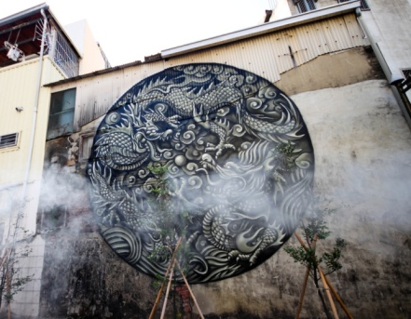 | 高H 660cm  寬W 850cm
B
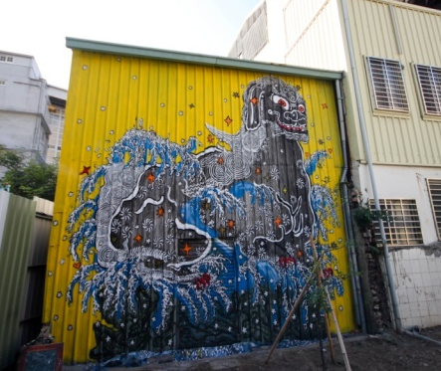 | 高H 530cm  寬W 530cm

附件二、報名表
*為必填
I. 作者資料
*作者/代表人 |  |  | *國籍
*生日 |  |  | 性別
團隊名稱(無者免填)
*聯絡地址
*電子信箱
*聯絡電話
*學經歷
相關獲獎/實績紀錄
臉書/部落格/網站

II. 作品資料
*作品名稱 |  | 建議牆面 | □A  □B
*創作媒材
*創作理念(請於120字內說明)

附件三、創作圖稿
案件編號
(本欄位由收件單位填寫)

